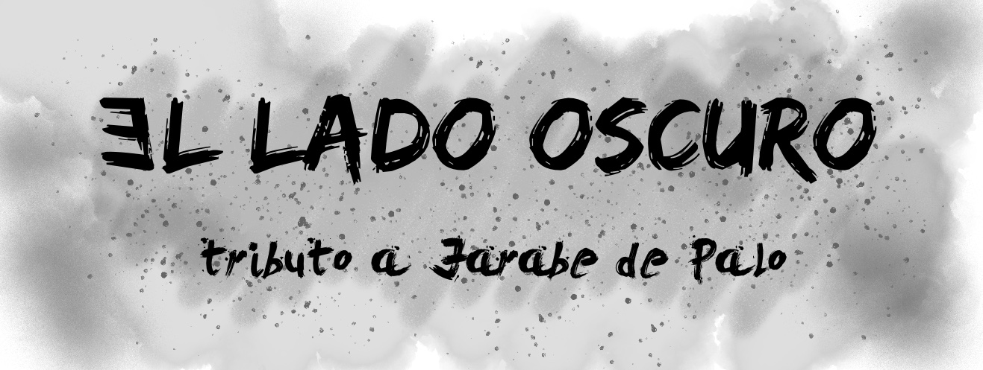
EL LADO OSCURO es un sincero homenaje a la música y trayectoria de Pau Donés y su grupo Jarabe de Palo, uno de los máximos exponentes del pop rock en castellano de las últimas décadas

Esa característica fusión de música mediterránea con ritmos latinos, pasada por el tamiz de un rock elegante, ha destacado por su aire vital, optimista y desenfadado.

EL LADO OSCURO recoge en sus conciertos toda esta esencia presentando un show alegre, elegante y emocionante indicado para tanto para fiestas mayores como para eventos de tipo privado.

Anímate a rememorar “La Flaca”, “Depende”, “El Lado Oscuro”, “Eso que tú me das”, “Grita” y muchos más éxitos de la mítica banda que unió bajo su música a varias generaciones.

De los temas rockeros más canallas como “El bosque de palo” o “Duerme conmigo”, a las baladas más aclamadas como “Agua” o “Te miro y tiemblo”, pasando por los ritmos latinos de “Pura Sangre” o “A tu lado”, todo el concierto es un sinfín de éxitos por todos conocidos.

Formación: Voz principal, Teclados, Guitarra, Bajo, Percusión y Batería

EL LADO OSCURO es el concierto del verano 2021

https://vimeo.com/tributojarabedepalo

